Ban vì sự tiến bộ phụ nữ Cục Thi hành án dân sự tổ chức cho nữ công chức, người lao động các cơ quan Thi hành án dân sự tham gia Về nguồn tại huyện Củ Chi-thành phố Hồ Chí Minh
Hoà chung không khí cả nước tổ chức các hoạt động hướng tới kỷ niệm 108 năm Ngày Quốc tế phụ nữ 08/3 (08/3/1910-08/3/2018), ngày 08 tháng 3 năm 2018 Ban vì sự tiến bộ Phụ nữ Cục Thi hành án dân sự tổ chức chuyến Về nguồn tại huyện Củ Chi-thành phố Hồ Chí Minh. Tham gia chuyến Về nguồn có đại diện Ban vì sự tiến bộ phụ nữ, nữ công chức, người lao động các cơ quan Thi hành án dân sự trong tỉnh.
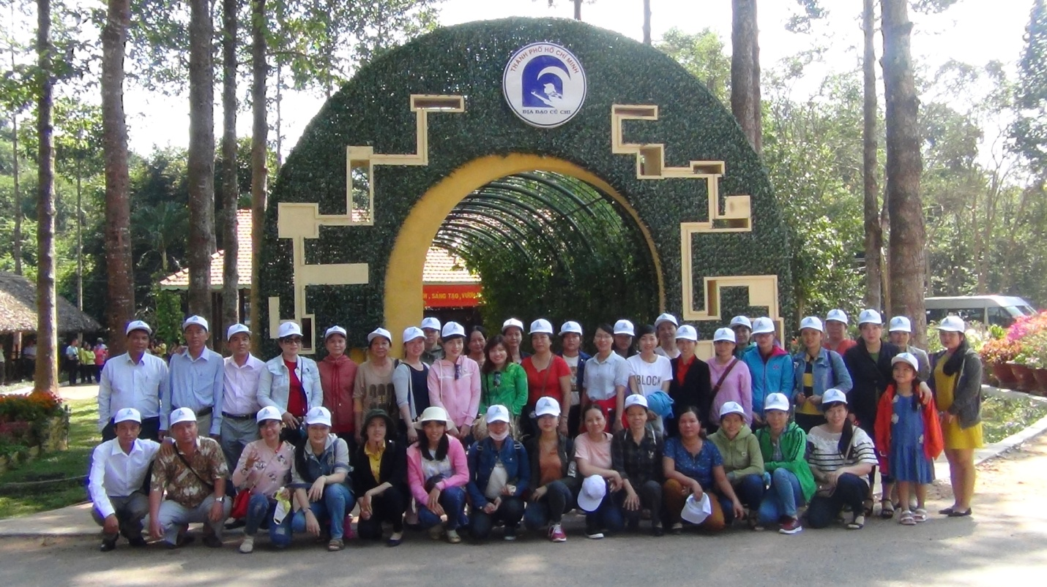

Tại huyện Củ Chi-thành phố Hồ Chí Minh, đoàn đã đến viếng và dâng hương tưởng niệm tại Đền liệt sĩ Bến Dược, xem những đoạn phim tư liệu kể về những chiến công, những trận đánh của dân và quân Củ Chi; Tham quan, tìm hiểu, khám phá địa đạo - một công trình độc đáo với hệ thống đường hầm nằm sâu trong lòng đất, có nhiều tầng, nhiều ngõ ngách của quân và dân Củ Chi trong cuộc kháng chiến đế quốc Mỹ.

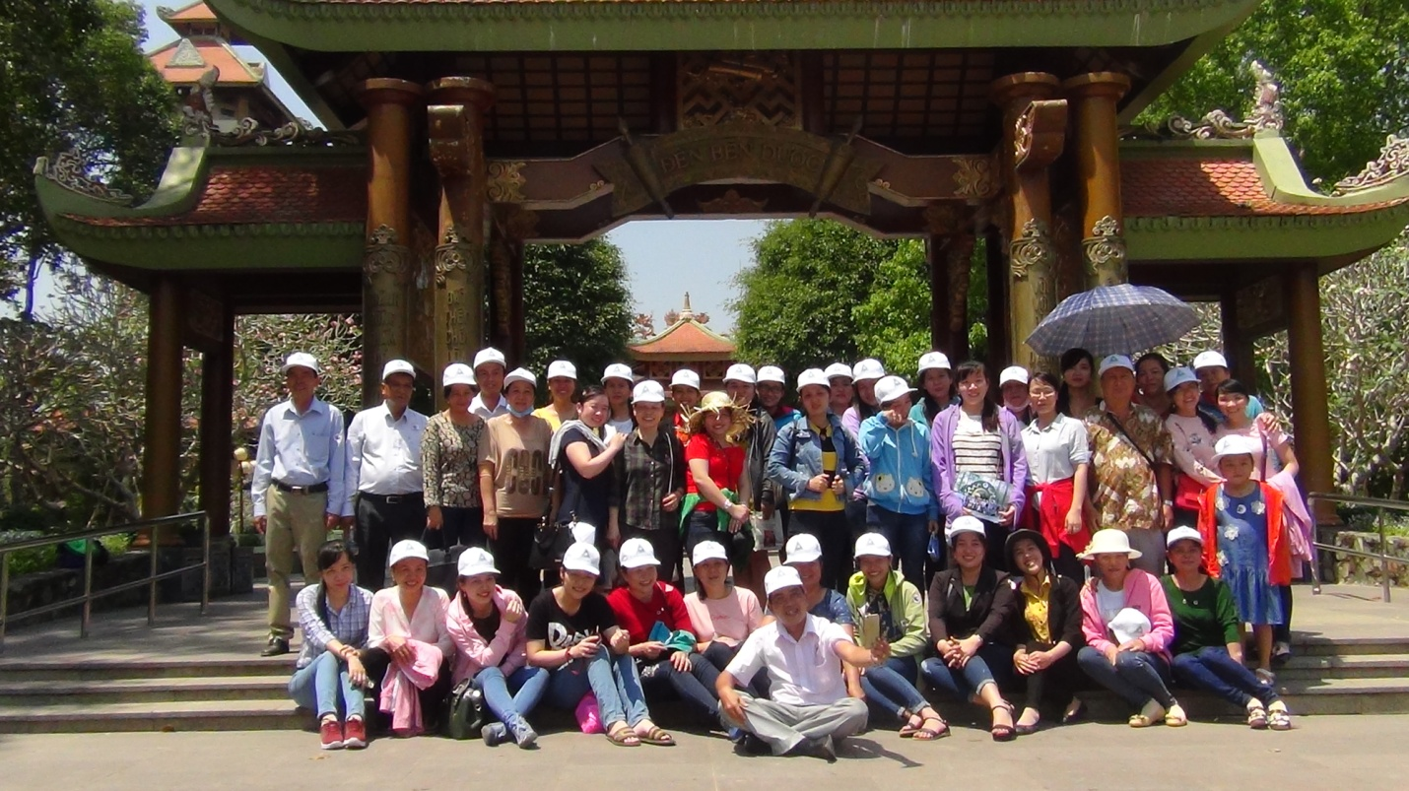

Qua chuyến đi Về nguồn đầy ý nghĩa đã góp phần giáo dục cho nữ công chức, người lao động các cơ quan Thi hành án dân sự hiểu biết thêm truyền thống cách mạng vẻ vang của dân tộc thông qua tìm hiểu các khu di tích, địa danh lịch sử, giúp cho chị em có thêm những kiến thức bổ ích về lịch sử của dân tộc, vẻ đẹp của đất nước qua đó tự rèn luyện, nâng cao ý thức trách nhiệm phấn đấu hoàn thành xuất sắc nhiệm vụ./.
Khánh Như

